Страх основан на инстинкте самосохранения, имеет защитный характер и сопровождается определенными физиологическими изменениями высшей нервной деятельности, что отражается на частоте пульса и дыхания, показателях артериального давления.

Профилактика страхов - воспитание оптимизма, воспитание уверенного в себе, самостоятельного, знающего то, что положено знать по возрасту об опасностях и угрозах, но относящегося к этому отважно.

Основные задачи родителей: - Развить у детей позитивное самовосприятие.
- Сформировать уверенность в себе и адекватную самооценку.
- Воспитать у ребенка чувство собственного достоинства.

Как помочь ребенку развить уверенность в себе и поднять собственную самооценку?
Дети ощущают себя несколько неуверенно в окружающем их мире без поддержки со стороны родителей. Неуверенность ребенка в детстве может в будущем перерасти в неуверенность в себе уже и во взрослом возрасте, неуверенность в принятии решений. Очень важно уже с малых лет помогать ребенку развивать уверенность в себе и поднимать его собственную самооценку.

Каким образом родители могут помочь своим детям почувствовать себя увереннее в этом мире?

Во-первых, детей никогда не следует пугать ради послушания ничем и никем: ни дядей, ни волком, ни лесом.
Пугать чем-либо - значит пугать смертью!
В урочный час вы указываете ребенку на реальные опасности, но никогда на мнимые, придуманные, не пугаете его ради послушания. Воспитание страхом - жестокое воспитание.
Последствия его - тревожная мнительность, чрезмерная осторожность, пассивность и подавление творческого начала.

Во-вторых, родители никогда не стыдят ребенка за испытываемый страх.
Насмешки над боязливостью ребенка также жестокость. Стыд и страх взаимосвязаны. Под влиянием насмешек из чувства стыда ребенок начинает скрывать страх, но он не исчезает, а усиливается. И ребенок остается один на один со страхом, несмотря на то, что у него есть родители. Если взрослый не поможет ребенку избавиться от страха, страх поработит психику ребенка и он будет чувствовать себя одиноким, беззащитным. Страх у ребенка разрастается, что уже угрожает неврозом.
В-третьих, ребенка никогда не оставляют одного в незнакомой ему обстановке, в ситуации, когда возможно появление неожиданного, пугающего. Ребенок исследует неизвестное только рядом со взрослым.

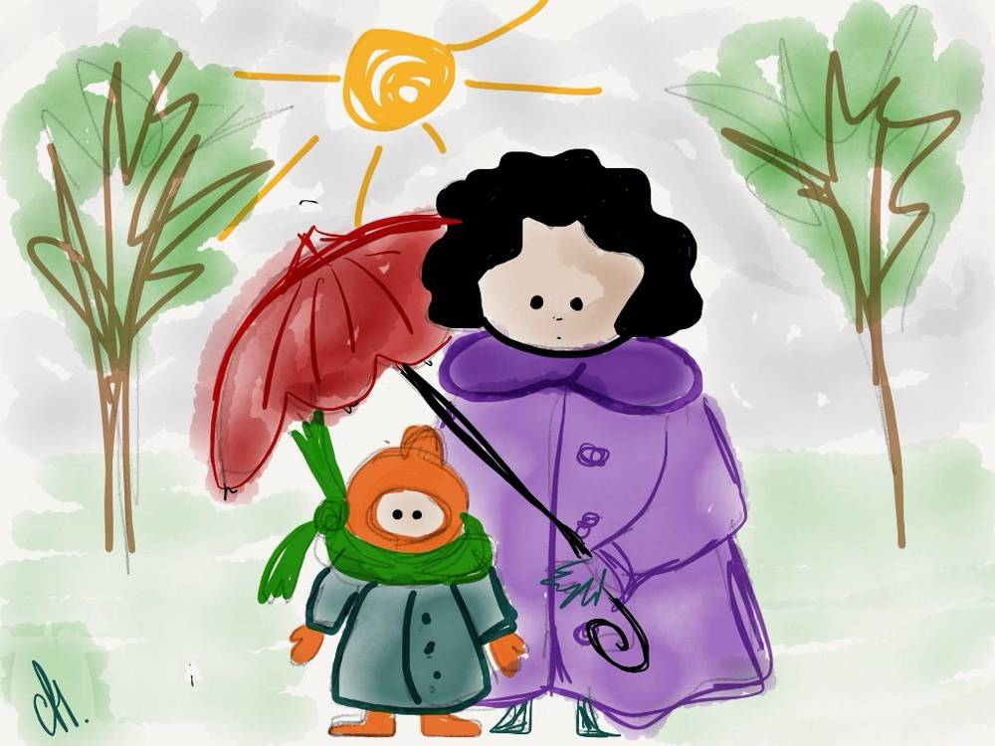
Родителям важно учитывать факторы, способствующие появлению страхов.

Во-первых, чрезмерная опека. Если родители стараются оберегать ребенка от всех неприятностей, предвосхищать все трудности, беспокоятся за него, то соответственно и ребенок начинает воспринимать мир как непонятный, чужой и грозящий опасностями.

Во-вторых, разговоры взрослых о болезнях и несчастьях. Если взрослые в семье склонны к пессимизму и сами видят в жизни прежде всего неприятности и трудности (что выражается в частых разговорах о несчастьях и болезнях, как своих, так и чужих), то, естественно, они не научат своего ребенка жизнерадостности.

В-третьих, чрезмерная напряженность и непонимание в семье. Если в семье часто возникают конфликты или чувствуется напряженность и непонимание между членами семьи, то это непосредственно влияет на эмоциональное благополучие ребенка, в том числе на силу и количество возникающих страхов. Тоже касается и ситуации развода родителей.

В-четвертых, отсутствие общения со сверстниками. У детей, имеющих возможность играть со сверстниками, страхи реже переходят на патологический уровень.

Причины возникновения страха:
- травматический опыт, полученный ребенком (например, укус собаки);
- нормальное взросление (так появляется, например, естественный страх смерти);
- нарушение отношений с родителями;
- психические заболевания;
- другие чувства и желания, которые прячутся за страхом, как за маской (например, ребенок боится оставаться один). Такой страх может быть истинным, а может служить инструментом влияния на родителей, контроля их жизни.

Филиал МАОУ «Аромашевская СОШ им.В.Д.Кармацкого»
Слободчиковская ООШ

РЕКОМЕНДАЦИИ психолога
«Как родители могут помочь ребенку справиться со страхами»
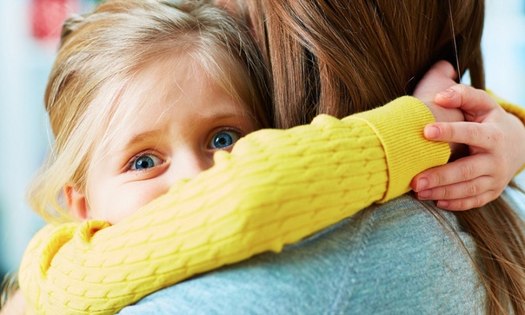

Составила:
педагог-психолог
Боярских Ю.С.

